Анализ эффективности энергосберегающих мероприятий в рамках реализации программы по энергосбережению в жилищном фонде г. Ростова-на-Дону

С.Г. Шеина, д.т.н., профессор, Е.В. Чулкова, аспирант

Экономия энергетических ресурсов в жилищном фонде становится одной из приоритетных проблем, требующих незамедлительного и тщательно продуманного решения. Низкая эффективность использования энергии сдерживает экономическое развитие государства, что приводит к снижению жизненного уровня населения страны [1].
Россия располагает всеми необходимыми природными ресурсами и интеллектуальным потенциалом для успешного решения своих энергетических проблем. Энергоресурсы можно получить не только за счет увеличения добычи сырья и строительства новых энергообъектов, но и за счет энергосбережения непосредственно в центрах потребления энергоресурсов – муниципальных образованиях. Следовательно, проблема должна эффективно решаться в каждом муниципальном образовании, регионе и в целом по России. Однако существенное снижение нерационального потребления энергии может быть обеспечено только программно-целевыми методами.
Федеральный закон № 261-ФЗ «Об энергосбережении и повышении энергетической эффективности» наряду с другими нормативными актами стал основанием для разработки целевых программ по энергосбережению [2]. В 2010 году во исполнение 261-ФЗ разработана муниципальная программа энергосбережения в жилищном фонде г. Ростова-на-Дону. Она направлена на повышение энергоэффективности сферы жилищно-коммунальных услуг, оказываемых населению города и, как следствие, роста конкурентоспособности, финансовой устойчивости, энергетической и экологической безопасности муниципального образования [3].
Наибольшим потенциалом повышения энергоэффективности г. Ростова-на-Дону и Ростовской области обладают жилые здания [4].
В задачу наших исследований входило формирование алгоритма реализации целевой программы энергосбережения в жилищном фонде (рис. 1).

В рамках первого этапа разработана классификация многоквартирных домов с точки зрения энергетических характеристик: по периоду строительства, материалу стен и этажности (таблица 1). Данная классификация позволяет определить текущее энергопотребление жилищного фонда и потенциал энергосбережения, беря за основу результаты обследования объектов-аналогов.
Для проведения эксперимента требовалось обследовать 86 домов-аналогов. Учеными РГСУ были обследованы 26 объектов, 2 из которых расположены в Первомайском районе, 18 – в Пролетарском, 6-в Кировском (таблица 2). Данные по остальным объектам предоставлены фирмами, занимающимися проведением энергетического обследования. В связи с тем, что работы по 26 объектам выполнялась по заказу Администраций Первомайского и Пролетарского районов в соответствии с техническим заданием, на всех объектах-аналогах, расположенных в этих районах, в 2010 году выполнены проекты капитального ремонта.

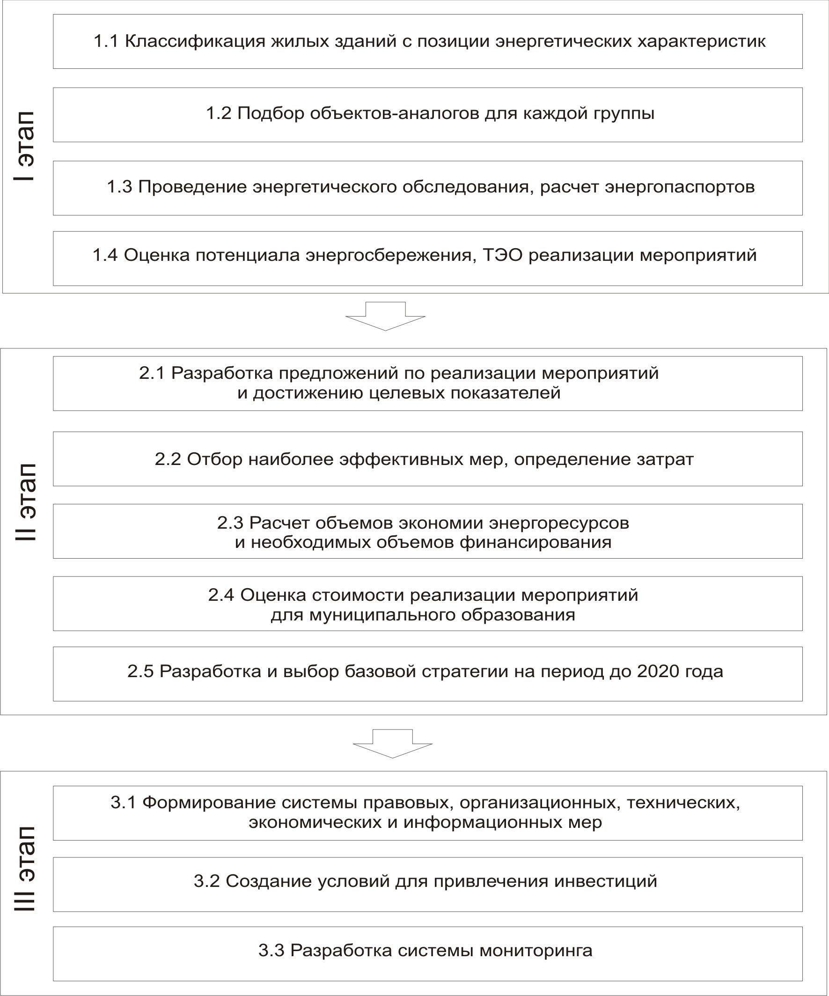

Рис. 1 Алгоритм формирования программы по энергосбережению

в жилищном фонде

На трех объектах по адресам ул. Туполева 8/1, пер. Беломорский 20Г, пр. 40-летия Победы, 67/1 капремонт включал в себя перечень энергетически обязательных мероприятий: утепление ограждающих конструкций, установка эффективных двухкамерных стеклопакетов, обновление системы отопления с применением автоматического регулирования отопительных приборов, реконструкция систем электроснабжения и вентиляции, а также замена электрооборудования и переход на автоматизированную систему искусственного освещения. Выбор объектов обусловлен конструкциями наружных стен: ул. Туполева 8/1 – кирпичный, пер. Беломорский 20Г - панельный, пр. 40-летия Победы, 67/1 – крупноблочный. Проекты выполнены за счет средств Фонда содействия реформированию ЖКХ (95%) и средств жильцов (5%).

Таблица 1

Классификация объектов жилищного фонда
Период постройки | Материал стен | Этажность | Количество | Итого,  тыс. кв. м.
До 1927 г | Деревянные глинобитные | 1,2 | 443 | 65,3
До 1927 г | Кирпичные | 1 | 922 | 119,4
До 1927 г | Кирпичные | 2 | 1501 | 345,1
До 1927 г | Кирпичные | 3 | 410 | 362,1
1928-1945 | Кирпичные | 1…3 | 385 | 118,3
1928-1945 | Кирпичные | 4 и выше | 156 | 305,6
1946-1957 | Кирпичные,  блочные,  панельные | 1…3 | 406 | 191,9
1946-1957 | Кирпичные,  блочные,  панельные | 4 и выше | 112 | 242,4
1958-1970 | Кирпичные | 1…4 | 801 | 329,6
1958-1970 | Кирпичные | 5 и выше | 574 | 1429,2
1958-1970 | Панели | 1…9 | 277 | 959,5
1971-1980 | Кирпичные | 1…4 | 263 | 561,2
1971-1980 | Кирпичные | 5…14 | 235 | 1037,7
1971-1980 | Панели | 1…4 | 158 | 566,0
1971-1980 | Панели | 5…9 | 161 | 856,1
1981-2000 | Кирпичные | 1…4 | 98 | 116,8
1981-2000 | Кирпичные | 5…9 | 162 | 669,4
1981-2000 | Кирпичные | 10…16 | 109 | 481,7
1981-2000 | Панели | 5…9 | 328 | 1761,3
1981-2000 | Панели | 10…18 | 85 | 561,4
после 2000 г. | Кирпич, панели  монолит | 5…9 | 36 | 119,7
после 2000 г. | Кирпич, панели  монолит | 10 и выше | 171 | 752,1

Анализ эффективности проведения капитального ремонта показал, что класс энергетической эффективности объектов, для которых не проводились энергетически обязательные мероприятия, практически не изменился, в то время как здания-аналоги, капремонт которых включал в себя энергосберегающие мероприятия, повысил класс энергетической эффективности до класса С («нормальный»).
Таблица 2
Перечень объектов-аналогов
№ | Адрес объекта | Этаж-ность | Год постройки | Материал стен | Район | Класс
1 | ул. Туполева 8/1 | 2 | 1968 | кирпич | Первомайский | Е
2 | пер. Беломорский 20Г | 5 | 1972 | панели | Первомайский | D
3 | пр. 40-летия Победы, 67/1 | 5 | 1976 | блочный | Пролетарский | Е
4 | пр. 40-летия Победы,176 | 5 | 1970 | кирпич | Пролетарский | Е
5 | пр. 40-летия Победы, 310/3 | 5 | 1975-1976 | кирпич | Пролетарский | Е
6 | пр. 40-летия Победы, 49 Ж | 2 | 1958 | кирпич | Пролетарский | Е
7 | пр. 40-летия Победы, 51 | 2 | 1959 | кирпич | Пролетарский | Е
8 | пр. 40-летия Победы, 53 Ж | 5 | 1973 | кирпич | Пролетарский | Е
9 | пр. 40-летия Победы, 55 Д | 4 | 1966 | кирпич | Пролетарский | Е
10 | пр. 40-летия Победы, 63/8 А | 5 | 1972 | панели | Пролетарский | Е
11 | пр. 40-летия Победы, 63/8 Г | 5 | 1972 | панели | Пролетарский | Е
Окончание таблицы 2
12 | ул. 22 линия, 49 А | 3 | 1900 | кирпич | Пролетарский | Е
13 | ул. 22 линия, 49 В | 1 | 1963 | кирпич | Пролетарский | Е
14 | ул. 24 линия, 7 | 5 | 1971 | кирпич | Пролетарский | Е
15 | ул. 25-я линия, 9/2 | 3 | 1917 | кирпич | Пролетарский | Е
16 | ул. Верхненольная, 4 Ж | 5 | 1930 | кирпич | Пролетарский | Е
17 | ул. Верхненольная, 16/105 | 3 | 1949 | кирпич | Пролетарский | Е
18 | ул. Комсомольская, 13 А | 3 | 1971 | кирпич | Пролетарский | D
19 | ул. Комсомольская, 13 Г | 1 | 1874 | кирпич | Пролетарский | Е
20 | ул. Краеведческая, 13 А | 9 | 1980 | кирпич | Пролетарский | Е
20 | ул. Краеведческая, 13 А1 | 9 | 1980 | кирпич | Пролетарский | Е
21 | ул. 7 линия, д.56 | 1 | 1917 | кирпич | Кировский | D
22 | ул. 19 линия, д.11 | 3 | 1988 | кирпич | Кировский | D
23 | ул. Верхненольная, д.5 | 5 | 1936 | кирпич | Кировский | Е
24 | ул. Закруткина, д. 41-43 | 10 | 2006 | кирпич, пеноблоки | Кировский | С
25 | пер. Монетный, д. 4 Д | 2 | 2006 | кирпич | Кировский | В
26 | ул. Станиславского, д. 296 | 2 | 1881 | кирпич | Кировский | Е

В конце отопительного периода (апрель 2011 г.) проведено повторное тепловизионное обследование зданий, которое показало, что после утепления температура наружных стен дома снизилась. Пример результатов тепловизионной съемки представлен на примере многоквартирного дома по адресу пр. 40-летия Победы, д. 67/1 (рис. 2).

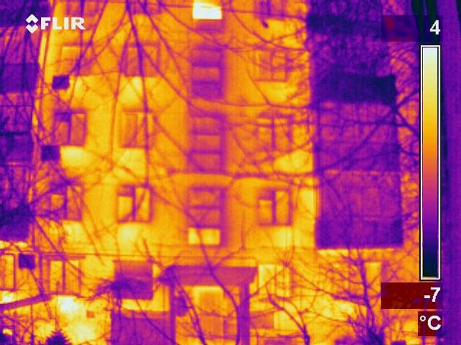 | 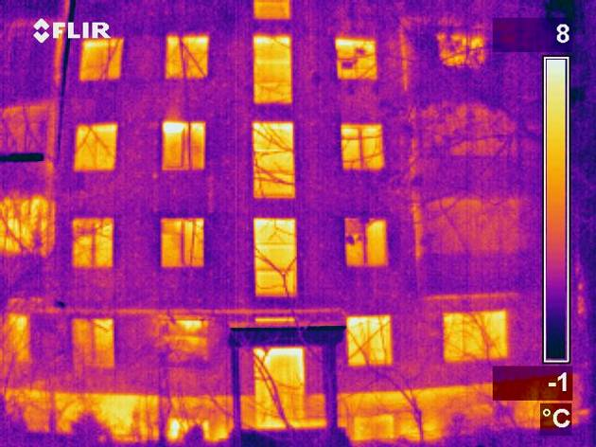
Рис.2 Тепловизионная съемка до и после проведения энергетической санации

На основании данных обследований объектов-аналогов и классификации зданий определено, что 97 % зданий имеют низкий (D) и очень низкий (E) класс энергетической эффективности и только 3 % имеют нормальный (C) – здания с повышенными теплотехническими характеристиками после 2000 года постройки. Оценка потенциала энергосбережения определена исходя из эффективности проведения энергосберегающих мероприятий в отдельности и их комплекса в целом. Моделирование поэтапного применения этих мероприятий при проведении комплексной санации показало, что большинство зданий возможно привести к нормативному состоянию, то есть к классам В и С (Таблица 3).

Таблица 3
Изменение класса энергетической эффективности
Период постройки | Материал стен | Этажность | Площадь тыс. кв. м. | Класс энергоэффективности до проведения мероприятий | Класс энергоэффективности после проведения мероприятий
 |  |  |  |  | Утепление ограждающих конструкций | Обновление системы отопления | Замена оконных заполнений |  | Реконструкция системы вентиляции | Комплекс мероприятий
До 1927 | Деревянные, глинобитные | 1,2 | 65,3 | D/Е | B/C | D | D |  | D | B
До 1927 | Кирпичные | 1 | 119,4 | Е | D | D | E |  | D | B
До 1927 | Кирпичные | 2 | 345,1 | Е | B/C | E | E |  | D | B
До 1927 | Кирпичные | 3 | 362,1 | Е | D | E | E |  | D | C/D
1928-1945 | Кирпичные | 1…3 | 118,3 | Е | B | E | E |  | D | B
1928-1945 | Кирпичные | более 4 | 305,61 | Е | D | D | D |  | D | B
1946-1957 | Кирпичные, блочные, панели | 1…3 | 191,9 | Е | D | D | D |  | D | B
1946-1957 | Кирпичные, блочные, панели | более 4 | 242,4 | Е | D | E | E |  | D | D
1958-1970 | Кирпичные | 1…3 | 329,6 | Е | D | D/E | E |  | D/E | B/D
1958-1970 | Кирпичные | более 4 | 1429,2 | Е | C/D | D/E | E |  | D/E | C
1958-1970 | Панели | До 9 | 959,5 | D/Е | D | D | D |  | E | C
1971-1980 | Кирпичные | 4,5 | 561,2 | Е | C/D | D/E | D/E | D/E |  | B/C
1971-1980 | Кирпичные | 6…14 | 1037,7 | Е | D | E | E | E |  | С
1971-1980 | Панели | 4,5 | 566,0 | D/Е | D | D | E | D |  | C
1971-1980 | Панели | 6…9 | 856,1 | D/Е | D | D | D | E |  | C
1981-2000 | Кирпичные | 4,5 | 116,8 | D | D | D | D | D |  | C
1981-2000 | Кирпичные | 6…9 | 669,4 | D | D | D | D | D |  | C
1981-2000 | Кирпичные | 10…16 | 481,7 | D | D | D | D | D |  | C
1981-2000 | Панели | 4…9 | 1761,3 | D | D | D | D | D |  | C
1981-2000 | Панели | 10…18 | 561,4 | D | D | D | D | D |  | C
после 2000 | Кирпичные  Панели  Монолит | 4…9 | 119,7 | С | C | B | C | C |  | B
после 2000 | Кирпичные  Панели  Монолит | более 10 | 752,1 | С | C | B | C | C |  | B
Поэтапное изменение класса энергетической эффективности здания после проведения энергосберегающих мероприятий представлено на примере дома по адресу пр. 40-летия Победы, 67/1 (рис. 3).
-50 -9 6 76
150,5%
78,4%.
Утепление фасада
66,9%.
Утепление кровли
27,85%.
Система отопления
Замена окон
4,4%.
А
В
С
D
E

Рис. 3 Пример поэтапного изменения класса энергетической эффективности
Экономическая целесообразность выполнения энергосберегающих мероприятий определяется коэффициентом эффективности проведения ремонтных работ, который является отношением стоимости ремонтных работ с учетом проведения энергосберегающих мероприятий к восстановительной стоимости здания. Стоимость проведения ремонтных работ в комплексе с энергосберегающими мероприятиями не должна превышать восстановительную стоимость здания.
Расчеты показали, что приоритетными для проведения энергосберегающих мероприятий являются объекты 1958-2000 годов постройки, этажностью не ниже 5 этажей.
Стоимость проведения энергосберегающих мероприятий определена согласно сметной документации на объекты-аналоги. Общая стоимость реализации программы составляет 54, 86 млрд. р., а с учетом выбора базовой стратегии 36, 60 млрд. руб., что позволит сэкономить 62 % от потенциала энергосбережения всего жилищного фонда города.
Проведенная стоимостная оценка необходимых единовременных затрат на реализацию мероприятий, потенциала и эффективности энергосбережения дает возможность муниципальным органам власти города Ростова-на-Дону рационально и сбалансировано подходить к вопросу энергосбережения в муниципальном образовании.

Литература:
1. Семенов В. Г. Стратегия повышения энергоэффективности в муниципальных образованиях.– М., 2008, 260 с.
2. Федеральный закон РФ от 23 ноября 2009 года № 261-ФЗ «Об энергосбережении и о повышении энергетической эффективности и о внесении изменений в отдельные законодательные акты российской федерации», Консультант-Плюс, 2009;
3. Муниципальная программа энергосбережения и повышения энергетической эффективности г. Ростова-на-Дону на период до 2014 г, Ростов-на-Дону.
4. Постановление Администрации Ростовской области № 186 от 16.09.2010 г.

